Открытое занятие «Весь мир театр» состоится в Рязановском
15.03.2019

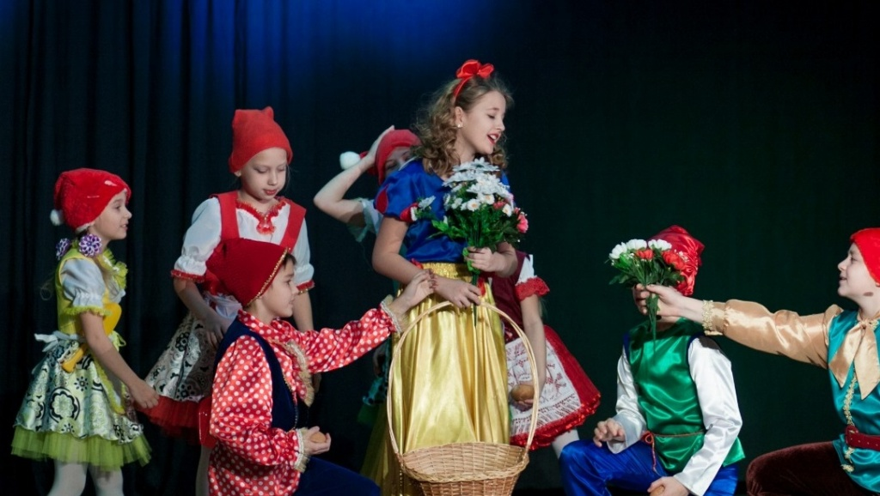
Открытое занятие «Весь мир театр» состоится в Рязановском. Фото предоставила менеджер по культурно-массовому досугу ДК Пересвет Надежда Шевченко
Открытое занятие «Весь мир театр» 21 марта смогут посетить жители Рязановского. Встречу организуют в Доме культуры «Пересвет».
Мероприятие посвятят Году театра в России.
— На сцене выступят участники творческого коллектива «Кураж» города Москва. Дети в возрасте от 7 до 12 лет представят зрителям отрывок из сказки «Аленький цветочек». Кроме того, ребята из коллектива «Смешарики» покажут гостям сценку из произведений «Волк и семеро козлят» и «Цветик-семицветик», — поделилась менеджер по культурно-массовому досугу Надежда Шевченко.
Она добавила, что на открытое занятие смогут прийти все желающие.
Мероприятие пройдет по адресу: поселок Знамя Октября, дом №31, строение 3.

Адрес страницы: http://tinao.mos.ru/presscenter/news/detail/7952958.html
Префектура Троицкого и Новомосковского административных округов города Москвы

